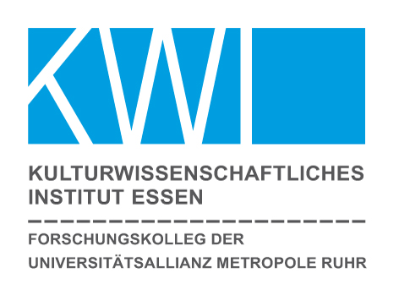
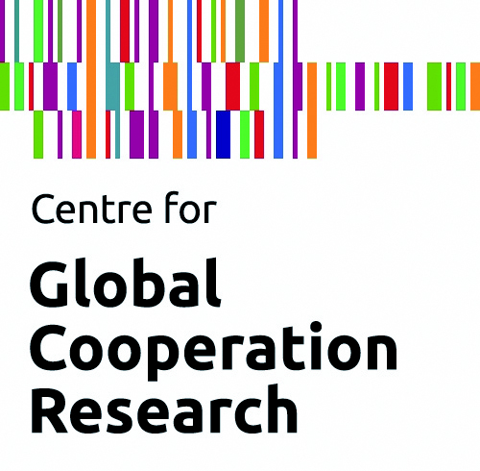

Presseeinladung

8. August 2012, Nr. 39

Wissenschaft trifft Kunst: Workshop „Beispiele gelingender Kooperation (1) – Künstlerische Praxis und Improvisation“ im Rahmen der Ruhrtriennale

Der jüngste Klimagipfel in Rio oder auch der Millenniums-Gipfel 2010 haben gezeigt, dass das Durchsetzen erfolgreicher internationaler Kooperationen zu den schwierigsten Aufgaben der Politik gehört. Ob Beispiele gelingender Kooperation aus der Kunst und der kulturellen Praxis auch zur Verbesserung der Mechanismen globaler politischer Kooperation angewendet werden können, untersucht der Workshop des Käte Hamburger Kollegs „Politische Kulturen der Weltgesellschaft“ und des Kulturwissenschaftlichen Instituts Essen (KWI) am Beispiel des internationalen Kunstfestivals Ruhrtriennale vom 21. bis 25. August 2012. Durch Beobachtung der Proben und Aufführungen, Gespräche mit künstlerischen Produzenten (Oper, Ballett, Performance) und wissenschaftliche Deutung gewinnen Wissenschaftler und Professionelle Einblicke in die Praktiken der Improvisation und Ensemblearbeit und arbeiten die Grundlagen interkulturellen Verstehens und Miss-Verstehens in der künstlerischen Sphäre heraus.

Die Ruhrtriennale ist ein idealer Ort, an dem sich Formen der kulturellen Kooperation im engeren Sinne beobachten lassen: internationale Künstler, unterschiedlichste Kunstformen, weltweit vernetzte Koproduktionen. Gelungene Kooperation gründet nach landläufiger Meinung auf gemeinsamen Interesse; wenn in interkulturellen Teams Konflikte auftreten, werden diese häufig auf Kulturunterschiede zurückgeführt. Andererseits wird der Kultur oft zugetraut oder zugemutet, Menschen zusammenzubringen und zu gemeinsamen Projekten zu veranlassen.
Auf diese widersprüchliche Ausgangslage geht der Workshop des Käte Hamburger-Kollegs "Politische Kulturen der Weltgesellschaft: Chancen globaler Kooperation im 21. Jahrhundert" in Kooperation mit dem KWI ein. Der Workshop soll die Grundlagen interkulturellen Verstehens und Miss-Verstehens in der künstlerischen Sphäre herausarbeiten: Worin besteht eigentlich die spezifische Kultur der Kooperation jenseits sprachlicher, ethnischer oder religiöser Differenzen? Praktiken der Improvisation, spartenübergreifenden Kollaboration und Partizipation werden auf diese Weise im Dialog von Kunst, Wissenschaft und Experten reflektiert und auf ihre mögliche Fruchtbarkeit für nicht-künstlerische Kooperationen befragt. Ein weiterer Workshop über Beispiele gelingender Kooperation wird im kommenden Jahr folgen.

Programm: www.kulturwissenschaften.de/home/veranstaltung-453.html

ReferentInnen und wissenschaftliche Leitung:
Jörg Bergmann, Zentrum für interdisziplinäre Forschung (ZiF), Universität Bielefeld, Kai van Eikels, Institut für Theaterwissenschaft, FU Berlin, Claus Leggewie, Direktor des KWI, Co-Direktor des Käte Hamburger Kollegs / Centre for Global Cooperation Research, Duisburg, Annemarie Matzke, Lehrstuhl für experimentelle Formen des Gegenwartstheaters, Stiftung Universität Hildesheim, Marion von Osten, Institut für Theorie der Gestaltung und Kunst, Hochschule für Gestaltung und Kunst Zürich, Sibylle Peters, Leiterin des Forschungstheater-Programms im FUNDUS THEATER Hamburg, Assoziiertes Mitglied des Zentrums für Medien und Interaktivität (ZMI), Justus-Liebig-Universität Gießen, Alexandra Przyrembel, Senior Fellow am KWI, Leiterin Forschungsbereich 2 Käte Hamburger Kolleg/ Centre for Global Cooperation Research, Duisburg

Datum: 21. bis 25. August 2012
Ort: Bitte entnehmen Sie die detaillierten Angaben zu den Veranstaltungsorten in Bochum, Essen und Duisburg dem Programm.

Inhaltlicher Kontakt: Prof. Dr. habil. Sibylle Peters, mobil 0176 22108985, sibyllepeters@gmx.de

Kontakt und Anmeldung:
Magdalena Schaeffer, Presse- und Öffentlichkeitsarbeit, KWI, Tel. 0201 7204 -152, magdalena.schaeffer@kwi-nrw.de

Über das Käte Hamburger Kolleg / Centre for Global Cooperation Research:
Das Käte Hamburger Kolleg „Politische Kulturen der Weltgesellschaft“ ist ein interdisziplinäres Zentrum für globale Kooperationsforschung (Centre for Global Cooperation Research) der Universität Duisburg-Essen. Es ist das jüngste von zehn Käte Hamburger Kollegs, die durch das Bundesministerium für Bildung und Forschung als internationales geisteswissenschaftliches Forschungskolleg gefördert werden. Im Rahmen des Kollegs untersuchen renommierte, internationale Wissenschaftler Schwierigkeiten und Chancen globaler Kooperation in einer kulturell ausdifferenzierten Weltgesellschaft. Dieser Frage wird in folgenden vier Forschungsbereichen (FB) anhand von exemplarischen, weltumspannenden Problemfeldern nachgegangen: die (Un-)Möglichkeit von Kooperation (FB 1), Globale Kulturkonflikte und transkulturelle Kooperation (FB 2), Global Governance revisited (FB 3) sowie Demokratisierungsparadoxe und –perspektiven (FB 4). Beteiligte Institute des Kollegs sind das Institut für Entwicklung und Frieden (INEF) an der Universität Duisburg-Essen, das Kulturwissenschaftliche Institut Essen (KWI) und das Deutsche Institut für Entwicklungspolitik (DIE) in Bonn.
www.gcr21.org

Über das Kulturwissenschaftliche Institut Essen (KWI):
Das Kulturwissenschaftliche Institut Essen (KWI) ist das Forschungskolleg der Universitätsallianz Metropole Ruhr (UAMR), zu der sich die Universitäten Bochum, Dortmund und Duisburg-Essen zusammengeschlossen haben. Seine Aufgabe ist die Förderung hervorragender interdisziplinärer Forschung in den Geistes-, Sozial- und Kulturwissenschaften mit regionalen, nationalen und internationalen Partnern. Das KWI erforscht die Grundlagen der modernen Kultur praxisnah und mit Blick auf aktuelle relevante gesellschaftliche Fragen. Derzeit stehen die Themenfelder kollektive Erinnerung, kulturelle Vielfalt der Weltgesellschaft, soziale Verantwortung und kulturelle Aspekte des Klimawandels im Mittelpunkt. Mit seinen Veranstaltungen sucht das KWI den Dialog mit einer breiteren Öffentlichkeit, es unterhält enge Partnerschaften mit Kultureinrichtungen und Medien. www.kulturwissenschaften.de

Über die Ruhrtriennale
Die Ruhrtriennale ist das internationale Festival der Künste in der Metropole Ruhr. Die
Schauplätze der Ruhrtriennale sind die herausragenden Industriedenkmäler der Region,
die jedes Jahr in spektakuläre Aufführungsorte für Musik, Bildende Kunst, Theater, Tanz und
Performance verwandelt werden. Im Zentrum stehen zeitgenössische Künstlerinnen und
Künstler, die den Dialog mit den Industrieräumen und zwischen den Disziplinen suchen.
Der Intendantenwechsel im Rhythmus von drei Jahren verleiht dem Festival immer neue
Impulse. Unter der künstlerischen Leitung von Heiner Goebbels wird die Ruhrtriennale
zu einem Laboratorium und einer offenen Plattform für aktuelle Entwicklungen der internationalen Szene
www.ruhrtriennale.de

